**План програма 2022**

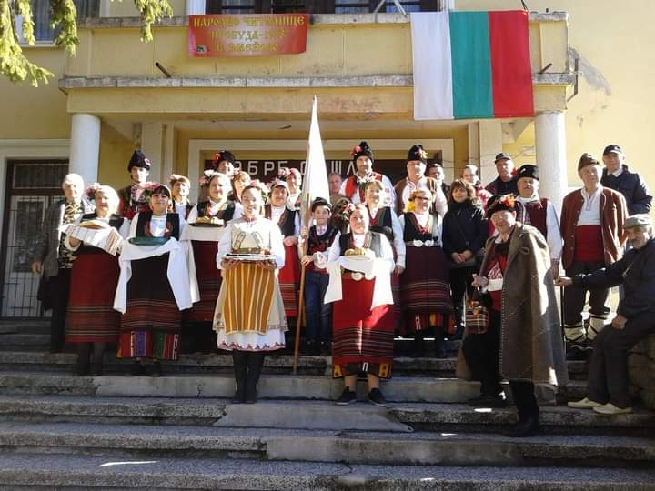

**І. ЦЕЛИ И ЗАДАЧИ**

**Основната цел на читалището е да задоволи потребностите на змейовското население свързани с развитие и обогатяване на културния живот, социалната и образователна дейност.**

**НЧ „Пробуда – 1928” насърчава и повишава образователната дейност, укрепва своите културни компетенции, знания, умения и мотивира младите хора в селото да участват активно в читалищния живот. Развива и укрепва библиотечната дейност, с което се утвърждава като единствен културен информационен център в село Змейово. Прилага нови технологии при популяризиране на утвърдени събития включени в културния календар на община Стара Загора. Осигурява достъп на информация на местното население чрез глобалния свят и информационните технологии.**

**От дълги години издирва, съхранява и популяризира българските обичаи и традиции, местни легенди, историята на селото, забележителности, природни дадености, архивни снимки и документи и др., чрез които са създадени: историко – етнографска изложба, документален филм и информационни табла/банери/. Благодарение на краеведската дейност змейовското читалище мотивира други такива от община Стара Загора за съвместна работа.**

**НЧ „ Пробуда – 1928”, село Змейово е превърнато в притегателен център с място за изяви и оползотворяване на свободното време на местните хора, без възрастова граница и етническа принадлежност, с което се създаде идея за обединяване на различните хора. За добра приемственост между поколенията, културната институция ще продължи своята дейност върху събиране и разпространяване на знания за родния край. Ще продължи да поддържа самодейните колективи и да развива местния културен туризъм. Ще организира изложби и тематични вечери и ще създава и надгражда празници, фестивали и събори, за да бъде полезно на хората и техните потребности. За добро опазване на здравето на хората и през 2022г. ще организира провеждане на здравни беседи според потребностите на хора от различни възрастови групи. Ще продължи работата с интеграцията на ромското население и неговото ограмотяване.**

**Културния календар на НЧ „ Пробуда – 1928” село Змейово и през 2022г. има за цел да осигури провеждане на събития свързани с облика и идентичността на селото и региона, както и да гарантира динамика и разнообразие при провеждане на многообразните културни събития. В него се предвижда нов елемент, който ще бъде ясно отличим за 2022г. Същия е под надслов „Да превърнем село Змейово в туристическа дестинация”.**

**ІІ. КУЛТУРЕН КАЛЕНДАР 2022г.**

**ЯНУАРИ**

***04.01.* Здравни беседи свързани с често изразени болести засягащи пенсионната възраст и създалата се епидемиологична обстановка в**

**страната/ чрез мултимедия и публикации на страницата на читалището/.**

***07.01*. 165г. от рождението на Стоян Михайловски / 07.01.1856 – 03.08.1927/, български писател, публицист и общественик. Майстор на басните и епиграмите, автор на стихотворението „Кирил и Методий” / Върви, народе възродени/, превърнало се във всеучилищен химн /1892/.**

***06.01.* 165 г. от рождението на Райна Княгиня** (**06.01.[18.01.]1856 –** **29.07.1917), българска учителка, участничка в националноосвободителното движение, ушила въстаническото знаме за Априлското въстание. Беседа в клуба на читалището.**

***21.01.* Провеждане на „ БАБИН ДЕН ” съвместно с членове и читалищни дейци, пенсионерски клуб, местни жители, здравни работници и представители на бизнеса от село Змейово.**

**ФЕВРУАРИ**

***14.02* Един от най-почитаните зимни празници в село Змейово е „ Денят на лозаря”. Той се празнува както от стари така и от млади хора. Първите стъпки на лозарите, винопроизводителите и производителите на змейовски пелин започват от „ТРИФОН ЗАРЕЗАН” - като първа дейност в годината за популяризиране на змейовската традиция. Ритуалът по зарязване на лозите ще се осъществи в лозовите масиви край селото. За деня ще бъдат подготвени змейовски ястия, бъклици и менчета със старо вино и пелин. За цар Трифон ще бъде избран най-добрия лозар, винопроизводител и майстор на пелин . С цел популяризиране и запазване на местните традиции празникът ще бъде съхранен чрез видео и снимков материал.**

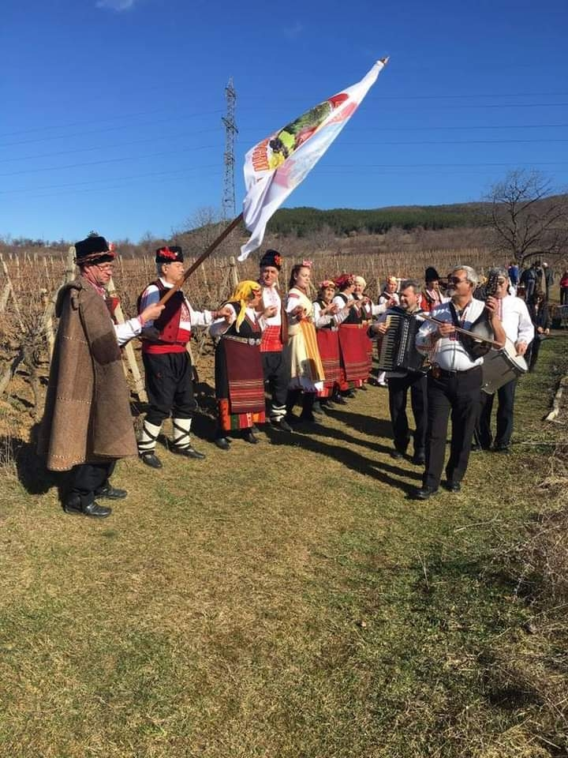

***19.02.*Честване на годишнина от смъртта на Апостола на свободата –**

**Васил Левски. Читалищното ръководство ще запознае младите хора с неговата дейност с включена изложба от портрети, произведения за него и мултимедия .**

* **161 г. от рождението на Фердинанд, български княз и цар на**

**България, обявил нейната Независимост 1861 – 1941. Беседа, мултимедия, публикация на страницата на читалището.**

**МАРТ**

***01.03.* Изработване на мартеници с участие на змейовски жители от различни възрасти. В деня на САМОДЕЕЦА И МАРТЕНИЦАТА ще се отправят поздравления към дарителите на читалището с изработени мартеници от читалищните самодейци**.

***03.03*. На ТРЕТИ МАРТ читалището от с. Змейово ще организира и проведе тържество/беседа/, на което местни жители ще разкажат спомени от живота и дейността на свои роднини загинали в събития от 1876г.. Ще се извърши литургия в памет на загиналите и полагане на венци и цветя пред паметниците на загиналите във войните.**

***08.03*. На ОСМИ МАРТ в читалището ще се направи изложба на хлябове , плетива, пана и др. изработени от местни жени. За поредна година ще се проведе тържество във връзка с деня на жената.**

***15.03* Вечер на българския математик Никола Обрешков, с голям принос за развитието на математиката / 1896-1963/. 126 години от неговото рождение.**

***20.03* Публикации за ролята на жената на страницата на читалището.**

**АПРИЛ**

**На ЛАЗАРОВ ДЕН с лазарови песни и танци местни девойки ще посетят змейовските домове.**

**Преди Велик ден в читалището ще се направи демонстрация на боядисване на яйца с различни техники известни от векове. Възрастни жени ще предадат своите умения на деца и девойки от селото. Читалището ще предостави възможността на всички жители и гости на селото да видят пъстрите яйца в подредена изложба. На центъра на селото ще бъде възстановен стар обичай, в който всички местни жители на времето са излизали на мегдана за кръшни великденски хора.**

***20.04*Литературна вечер във връзка с 166 години от рождението на**

**Иван Мърквичка, български художник от чешки произход, живописец, педагог и обществен деец/ 1856-1938/.**

***27.04*Литературна вечер във връзка с 156 г. от рождението на Пенчо**

**П. Славейков – български поет и преводач / 1866-1912/.**

**МАЙ**

***06.05*. За поредна година по стар български обичай ще се проведе „ГЕРГЬОВДЕН” в местността „Старата река”. На мероприятието ще присъстват читалищни дейци, кметство, военни работещи в поделенията на с. Змейово, дарители и гости.**

***01.05.-30.05.* ДНИ НА КНИГАТА – читалището ще организира през месец**

**май „дни на книгата” с участието на деца от ромски произход с мото „Да четем, пишем и говорим правилно”. Инициативата се провежда от няколко години и цели да приобщи ромското население.**

***24.05*. Провеждане на тържество /**мултимедия, стихове и песни/**на тема „**

**159г. от първото честване на празника на светите братя Кирил и Методий.**

***29.05.* В инициативата „ДА ИЗЧИСТИМ БЪЛГАРИЯ ЗА ЕДИН ДЕН” активно ще участва и НЧ „Пробуда – 1928” с. Змейово. Читалищните дейци за поредна година през месец май ще инициират почистване на центъра, църквата „Свети Николай”в село Змейово и читалищната площ.**

***30.05*.Публикация в интернет пространството – 146г. от излизането в Букурещ на вестник „ Нова България” под редакцията на Христо Ботев / 1876/.**

**ЮНИ**

***01.06.* в село Змейово ще се проведе ДЕН НА ДЕТЕТО. В детски кът деца от село Змейово ще рисуват, моделират и забавляват с традиционни игри. Ще се проведе детско модно ревю в три раздела – с ежедневно, спортно и официално облекло. Ще се предостави възможност на децата за представяне със: разкази, стихчета, детски песни и гатанки.**

***02.06.* ще се проведе тържество с рецитал на паметните**

**плочи в центъра на село Змейово. С полагане на венци и цветя ще участват военни и организации от селото.**

***01.06-30.06.*Дни на народното творчество в читалището на село Змейово във връзка с 161 г. от излизането на сборник” Български народни песни” на братя Димитър и Константин Миладинови/ 1861/.**

**ЮЛИ**

***01.07.-15.07.* В с. Змейово е живял и творил 50 г. отец Иван Буюклиев. По спомени на местни жители змейовският будител е събрал и написал подробна история на селото. Съхранил препис от 1831г. на „История славянобългарска със змейовска преправка”, той завинаги ще остане в сърцата на местните жители. През месец юли читалището ще организира за поредна година честване на годишнина от смъртта на отеца. Изложба с материали за дейността на отец Иван ще бъде подредена в читалището на село Змейово. Публикации в интернет пространството ще информират населението за това, което е оставил на бъдещите поколения като: история, снимков материал, спомени на местни жители, легенда и др.**

***17.07.*Литературна вечер- 401 г. от рождението на Жан дьо Лафонтен**

**френски баснописец/ 1621-1695/.**

**АВГУСТ**

***01.08.-30.08.* През месец август 2022г. читалищното ръководство предвижда работа с деца, включваща часове по четене, писане и смятане. Ще се проведат беседи с актуални теми свързани с изграждане на личността им. Като основен акцент за поредна година ще бъде запознаването и опазването на фолклорната българска култура в подрастващото поколение. В работа с деца се предвижда и преподаване в часове за изработване на предмети и подаръци чрез различни техники.**

***01.08.-30.08.*Планират се беседи с факти, събития, исторически данни и снимков материал за село Змейово и околността пред местното население и гости от страната и чужбина.**

***01.08.30.08*.Участия на самодейните колективи в празници, фестивали, събори и кулинарни конкурси. Предвиждат се и онлайн участия.**

**Планира се отпуска на читалищния секретар.**

**СЕПТЕМВРИ**

***06.09.* Годишнина от съединението на Княжество България**

**и Източна Румелия. За поредна година в читалищния парк ще се проведе тържество. Участие ще вземат няколко представители на организации от с. Змейово и гр. Ст. Загора. Програмата включва: рецитал, доклад, полагане на венци и цветя пред паметниците на загиналите герои във войните.**

***15.09.* Честване на годишнина от рождението на Николай Хайтов,**

**български писател, публицист и драматург/**15.09.1919г-30.06.2002г./

***22.09.*  Във връзка с обявяване на независимостта на България в парка на читалището ще се проведе беседа и тържество с участието на самодейните колективи.**

**Участия на самодейните колективи в празници, фестивали, събори и кулинарни конкурси.**

**ОКТОМВРИ**

***10.10*. Във връзка с предстоящия празник на пелина в НЧ „ Пробуда – 1928” с. Змейово ще се проведе литературна вечер за виното и любовта.**

***01.10.-30.10.* Планира се през този месец поредица от провеждане на уроци /беседи, мултимедия и обмен на практики/ относно засяване на посадъчен материал от овощни дръвчета и зеленчуци и тяхното съхраняване през зимата.**

***01.10.-30.10*.Представяне на краеведската дейност на читалището пред местни жители и гости на село Змейово. Планира се посещение на други читалища от община Стара Загора с представяне на банери, презентация и разговори за споделяне на опит.**

***01.10.-30.10.* Предвиждат се онлайн участия на самодейните колективи и публикации в интернет пространството на горе посочените теми.**

**НОЕМВРИ**

***01.11.*За деня на НАРОДНИТЕ БУДИТЕЛИ – тържество с участието на колективите от читалището и онлайн участие на страницата на читалището. Изложба в читалището на местни будители с принос към селото и страната. Публикации за тях и тяхната дейност.**

***21.11.* Провеждане „Ден на християнското семейство”.**

***25.11.* Литературна вечер тема: 78г от смъртта на Кирил Христов/**23.06.1875г.-07.11.1944г./, **български поет, белетрист, драматург и преводач.**

***24.11.*Публикации в интернет пространството, онлайн беседа във връзка с 151 г. от рождените на Панайот Пипков – български композитор и капелмайстор, поставил началото на българската професионална музика, автор на химна „Върви народе възродени”//1871-1942/**

**ДЕКЕМВРИ**

***06.12*.НИКУЛДЕН в Змейово ще се проведе празник. И до днес местното население почита този ден, който е свързан с името на старата църква в селото. По стар змейовски обичай местните хора се събират в църковния храм, в който се извършва литургия, след което ще се проведе тържество с прожектиране на филм за село Змейово и поздрав отправен от самодейните колективи на читалището към жителите на село Змейово.**

***17.12.* Една седмица преди Коледа на 17.12.2022г. в село Змейово ще се проведе ПРАЗНИК НА ПЕЛИНА – четиринадесето издание. В читалището ще бъде подредена изложба на предмети свързани със змейовската напитка. Гостите ще бъдат посрещнати по стар български обичай – с хляб, сол и пелин. Ще се проведе конкурсна част и поздравителна програма за най-добрите майстори на змейовския еликсир. Компетентно жури ще отличи най-добрите участници в конкурса и най- добрите майстори на змейовския пелин.**

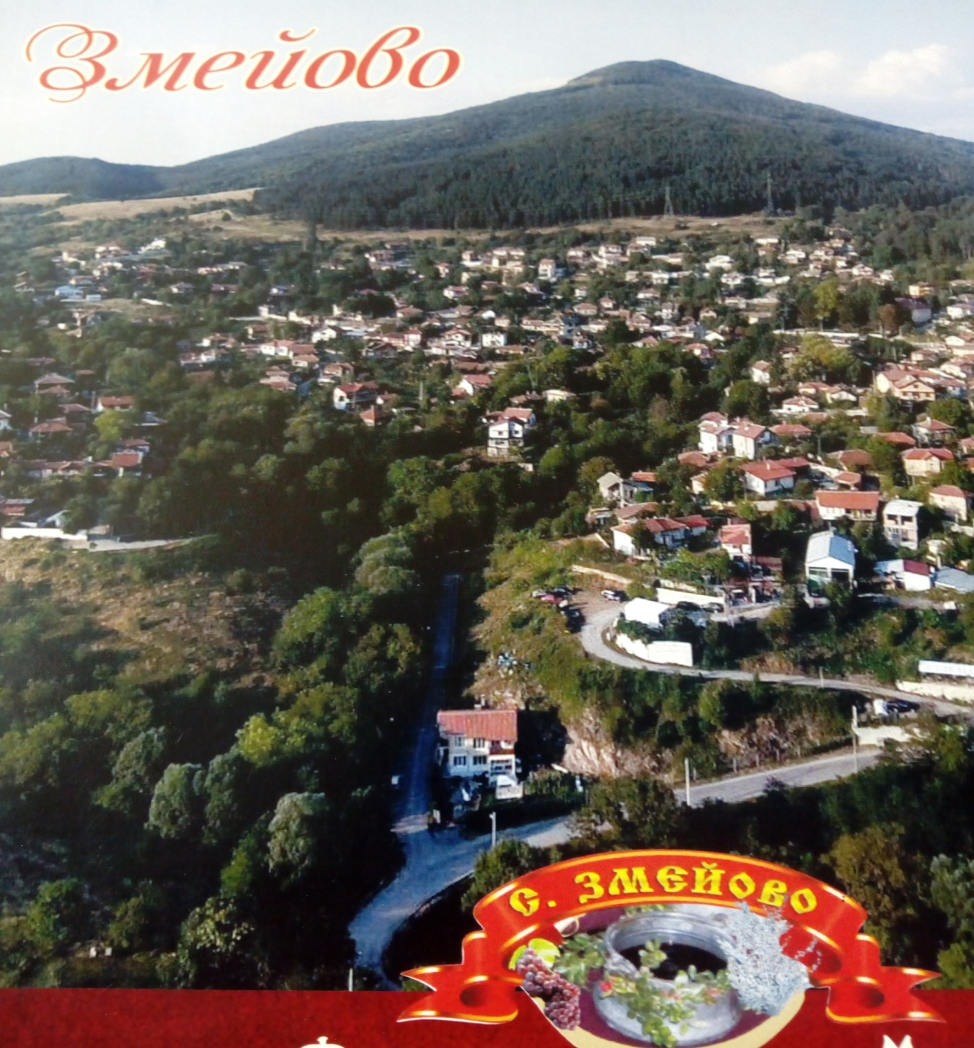

***24.12.* Коледуване в село Змейово от местни коледари.**

**Настоятелството на читалището предвижда участия на самодейните колективи от читалището и Ансамбъл „Нашенци”в страната и чужбина. Те ще съхраняват и популяризират българския фолклор на събори, фестивали и празници и през 2022г. Предвиждат се онлайн участия на самодейните колективи в случай на указания от здравния Министър за дистанция и ограничаване на мероприятия.**

**В дейността на читалището през 2022г. се планира и посрещане на гости от страната и чужбина по стар български обичай. Очакваме подходящи програми за кандидатстване , с които желаем да постигнем по високи резултати в нашата дейност.**

**Читалището управлява страница в интернет.В нея и през 2022г. ще продължим да информираме обществото за предстоящите ни мероприятия и събития по нов и модерен начин. Настоятелството на НЧ „Пробуда – 1928” предвижда работа свързана с епидемиологичната обстановка в страната, със спазване на указанията на здравния Министър и указанията на Община Стара Загора. Предвиждат се публикации на страницата на читалището на теми свързани с историята, поминъка и обичаите на село Змейово.**

**ІІІ. КНИГИ И АБОНАМЕНТ**

**През 2022 г. настоятелството на НЧ „Пробуда – 1928” с. Змейово, Общ. Стара Загора планира да набави нова художествена и специализирана литература както и да участва в проекти към Министерството на културата за нови такива.**

**ІV. ИЗДРЪЖКА НА ЧИТАЛИЩЕТО**

**През 2022г. в издръжката на читалището се планират разходи за: ел. енергия, вода, интернет, канцеларски материали, пощенски разходи, такси за банкови сметки и обслужване, работна заплата, софтуерни услуги, мобилни номера и др.**

**В други разходи през 2022 г. се предвиждат: разходи за строителни материали и дейности, боядисване с блажни и постни бои и др., обновяване на библиотеката и канцеларията с нови и модерни мебели, смяна на дървени пейки в читалищния парк. Поставяне на ламинат и окачени тавани в източното крило на сградата. Закупуване на нови книги и усвояване на суми за канцеларски материали.**

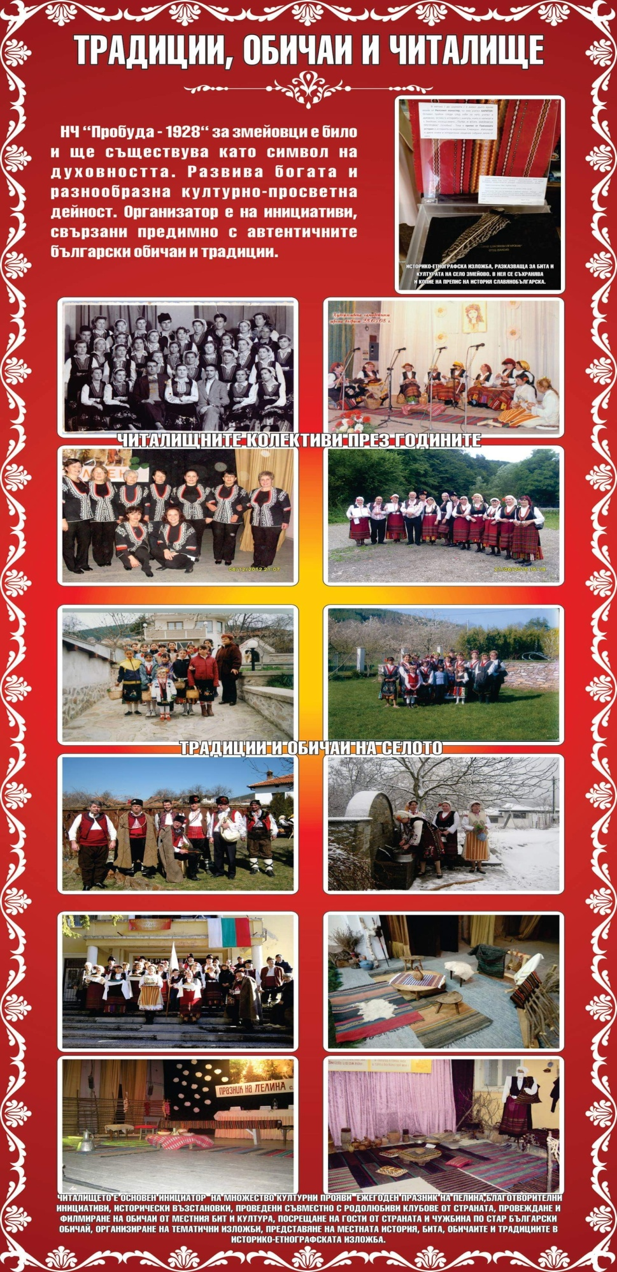

**Председател:……….. /Ст. Георгиева/**